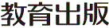
みんなで考えて調べる小学理科ワークシート６年
水
水
４ 生き物と食べ物・空気・水 資料調べ２ | ６年 組 名前（ ）
【はてな？】  問題 | 【資料調べ２】  人や他の動物，植物について，酸素や二酸化炭素のやりとりを関係づけたり，水のゆくえを  たどりながら水との関わりを調べたりしよう。
【予想を書こう】 空気や水を通した，生き物と周囲の環境との関わりについて予想しましょう。  空気  （理由）  （理由）  水 | 【結果を書こう】  空気  水
【結果から考えられることを書こう】
（例：見通しのとおり，見通しとちがって，など）
空気
ふり返ろう

【資料調べの計画を書こう】 空気や水を通した，生き物と周囲の環境との関わりについて，
自分の予想を確かめる方法を考えましょう。
〈方法〉
空気を通した関わりや，
水を通した関わりについて，
それぞれどのような方法で
調べたらよいかな？
空気

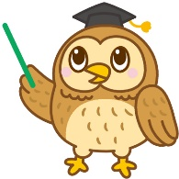
水

水
（例：～になるはず，など）
見通しをもとう
空気

【結果からわかった問題の答えを書こう】
結論
空気

令和２年度版「未来をひらく小学理科６」準拠 新しく勉強した言葉には下線を引いておきましょう。

